86. Mokinio veiklos lapas
Kondensatorius elektros grandinėje (elektronikos elementai elektros grandinėse)

- Tyrimo tikslas ....................................................................................................................................

- Tyrimo priemonės .............................................................................................................................

- Veiklos eiga

  - Susipažinkite su toliau pateikiama elektros grandinės principine schema (žr. 1 pav.). Atpažinkite ir apibūdinkite schemoje pavaizduotas elektros grandinės dalis (žr. Elektronikos elementai elektros grandinėse, 2 ir 6 priedus), jų jungimo būdą:

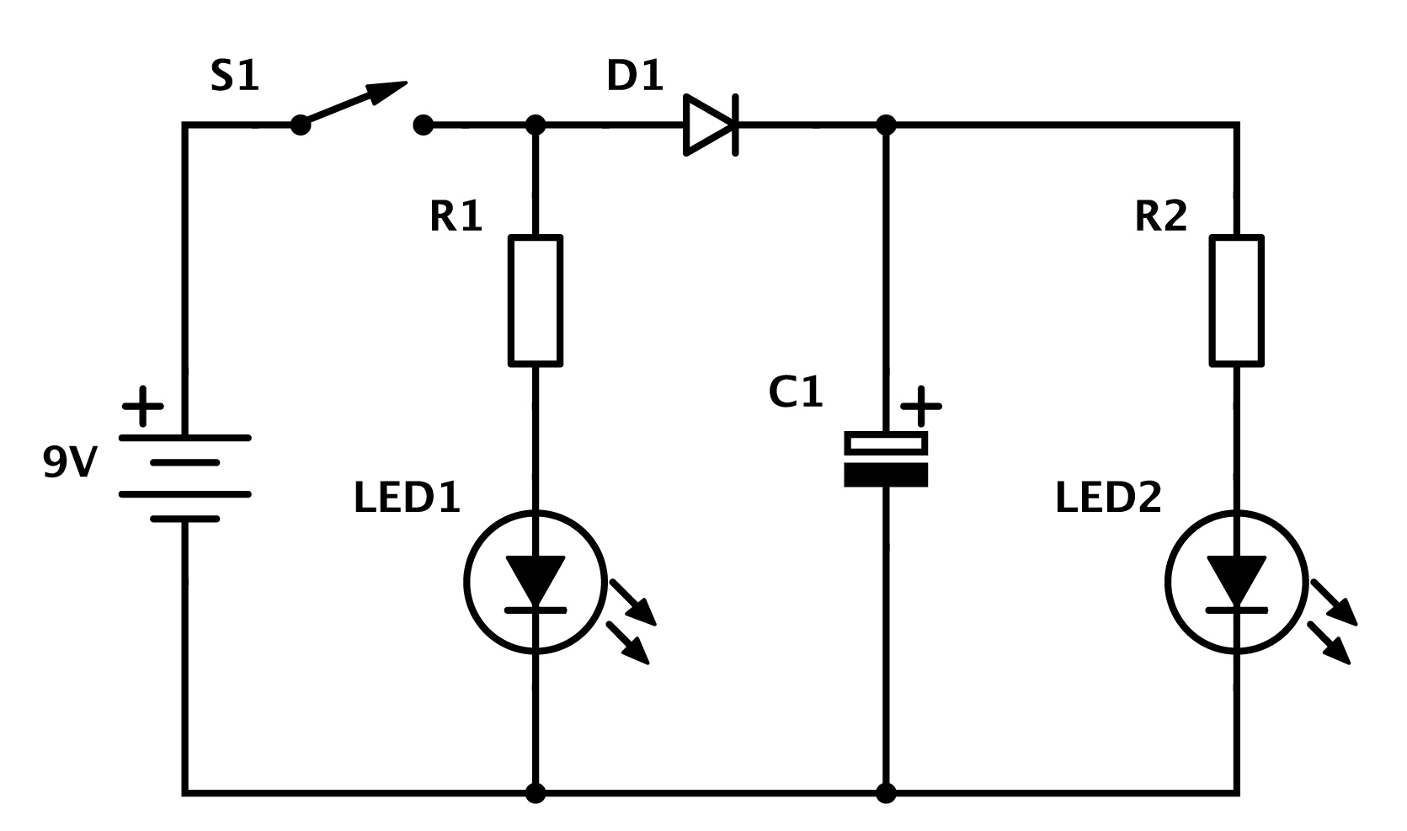

1 pav. Elektros grandinės principinė schema

D1 .............................................................................................................................................
C1 .............................................................................................................................................
R1, R2 ......................................................................................................................................
LED1, LED2 ............................................................................................................................
Jungimo būdas ..........................................................................................................................
...................................................................................................................................................

  - Apibūdinkite laukiamą rezultatą.

Jungiklis S1 įjungtas: ...............................................................................................................
...................................................................................................................................................
...................................................................................................................................................

Jungiklis S1 išjungtas: ..............................................................................................................
...................................................................................................................................................
...................................................................................................................................................

  - Pagal pateiktą elektros grandinės principinę schemą pasirinkite reikiamas priemones.
  - Maketavimo plokštėje išdėstykite ir jungiamaisiais laidais sujunkite elektros grandinės dalis: rezistorius, diodą, šviesos diodus ir kondensatorių. Jungiklį padarykite iš dviejų jungiamųjų laidų. Jungdami elektros grandinės dalis, prisiminkite jų savybes ir funkcijas (žr. Elektronikos elementai elektros grandinėse, 2 priedą).
  - Prijunkite elementų bateriją.
  - Surinkę elektros grandinę patikrinkite, ar visos jos dalys tinkamai sujungtos.
  - Įjunkite jungiklį S1.
  - Stebėkite elektros grandinės veikimą ir apibūdinkite gautą rezultatą: kaip šviečia šviesos diodai įjungus ir išjungus jungiklį S1?

Jungiklis S1 įjungtas: ...............................................................................................................
......................................................................................................................................................................................................................................................................................................

Jungiklis S1 išjungtas: ..............................................................................................................
...................................................................................................................................................
...................................................................................................................................................

  - Susipažinkite su toliau pateikiama elektros grandinės principine schema (žr. 2 pav.). Apibūdinkite schemoje pavaizduotų elektros grandinės dalių jungimo būdą:

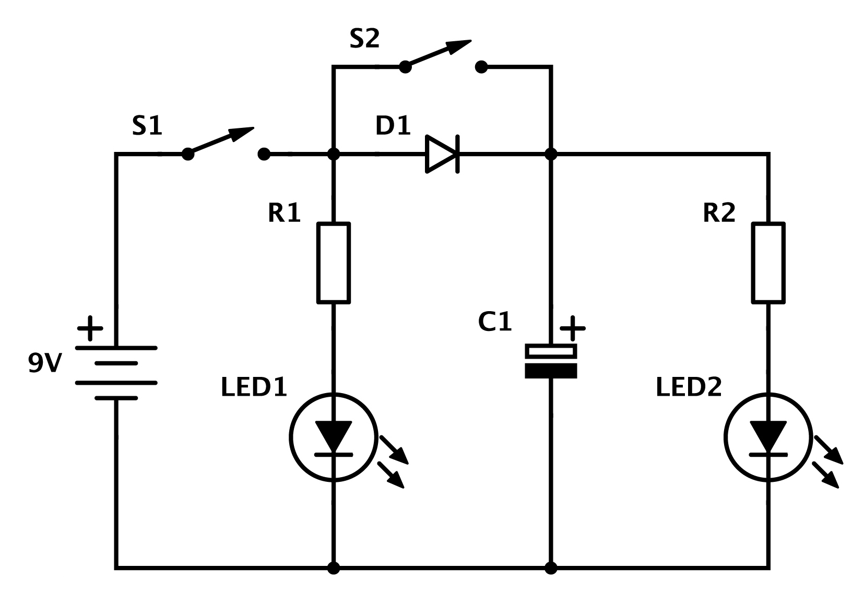

2 pav. Elektros grandinės principinė schema

Jungimo būdas ..........................................................................................................................
...................................................................................................................................................

  - Pagal pateiktą elektros grandinės principinę schemą pasirinkite reikiamas priemones.
  - Maketavimo plokštėje išdėstykite ir jungiamaisiais laidais sujunkite elektros grandinės dalis: rezistorius, diodą, šviesos diodus ir kondensatorių. Jungiklį padarykite iš dviejų jungiamųjų laidų.
  - Prijunkite elementų bateriją.
  - Surinkę elektros grandinę patikrinkite, ar visos jos dalys tinkamai sujungtos.
  - Įjunkite jungiklį S1. Jungiklis S2 – išjungtas.
  - Stebėkite elektros grandinės veikimą ir apibūdinkite gautą rezultatą: kaip šviečia šviesos diodai įjungus ir išjungus jungiklį S1 (jungiklis S2 yra išjungtas) ir įjungus jungiklį S2 (jungiklis S1 yra išjungtas)?

Jungiklis S1 įjungtas (S2 išjungtas): ........................................................................................
...................................................................................................................................................
...................................................................................................................................................

Jungiklis S1 išjungtas (S2 įjungtas): ........................................................................................
...................................................................................................................................................
...................................................................................................................................................

  - Pasiūlykite kelias idėjas praktiniams kūrybiniams darbams.

...................................................................................................................................................
...................................................................................................................................................
...................................................................................................................................................

- Apibūdinkite tyrimo rezultatus vartodami pateiktus reikšminius žodžius:
elektros grandinė, elektros srovė, rezistorius, šviesos diodas, katodas, anodas, kondensatorius, elektrinė talpa, įsikrovimas ir išsikrovimas.

...................................................................................................................................................
...................................................................................................................................................
...................................................................................................................................................
...................................................................................................................................................
...................................................................................................................................................

5. Tyrimo išvada
...................................................................................................................................................
...................................................................................................................................................

6. Įsivertinimas
...................................................................................................................................................
...................................................................................................................................................

